GUIDE BOOK
AES CHAT APP
Develop by: Lama dev, encryption by Robet

Fitur
- Login
Tampilan Login sudah diperbaiki dengan fixed bug style css
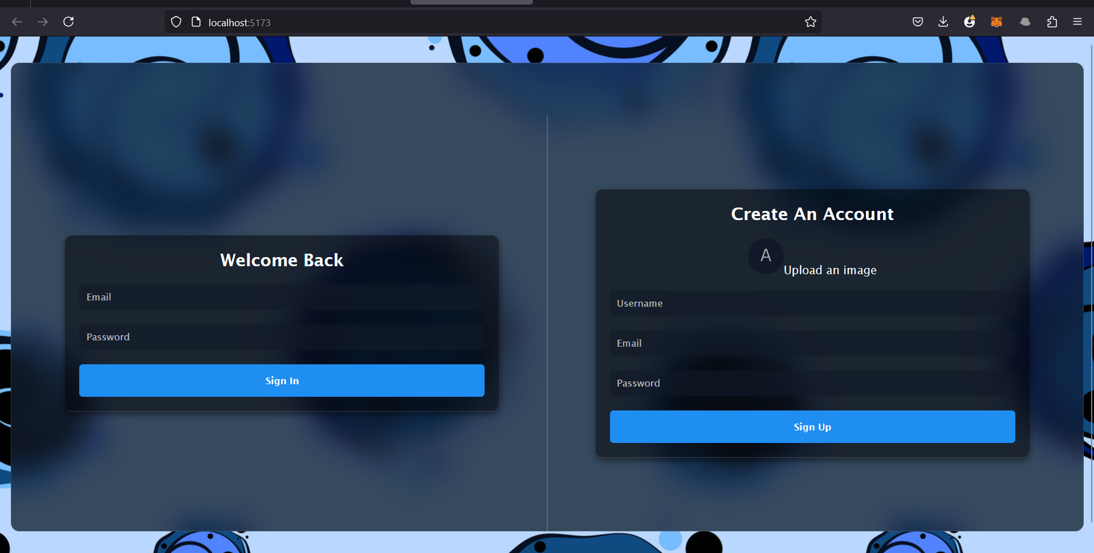
- Sign Up
- Real Time data
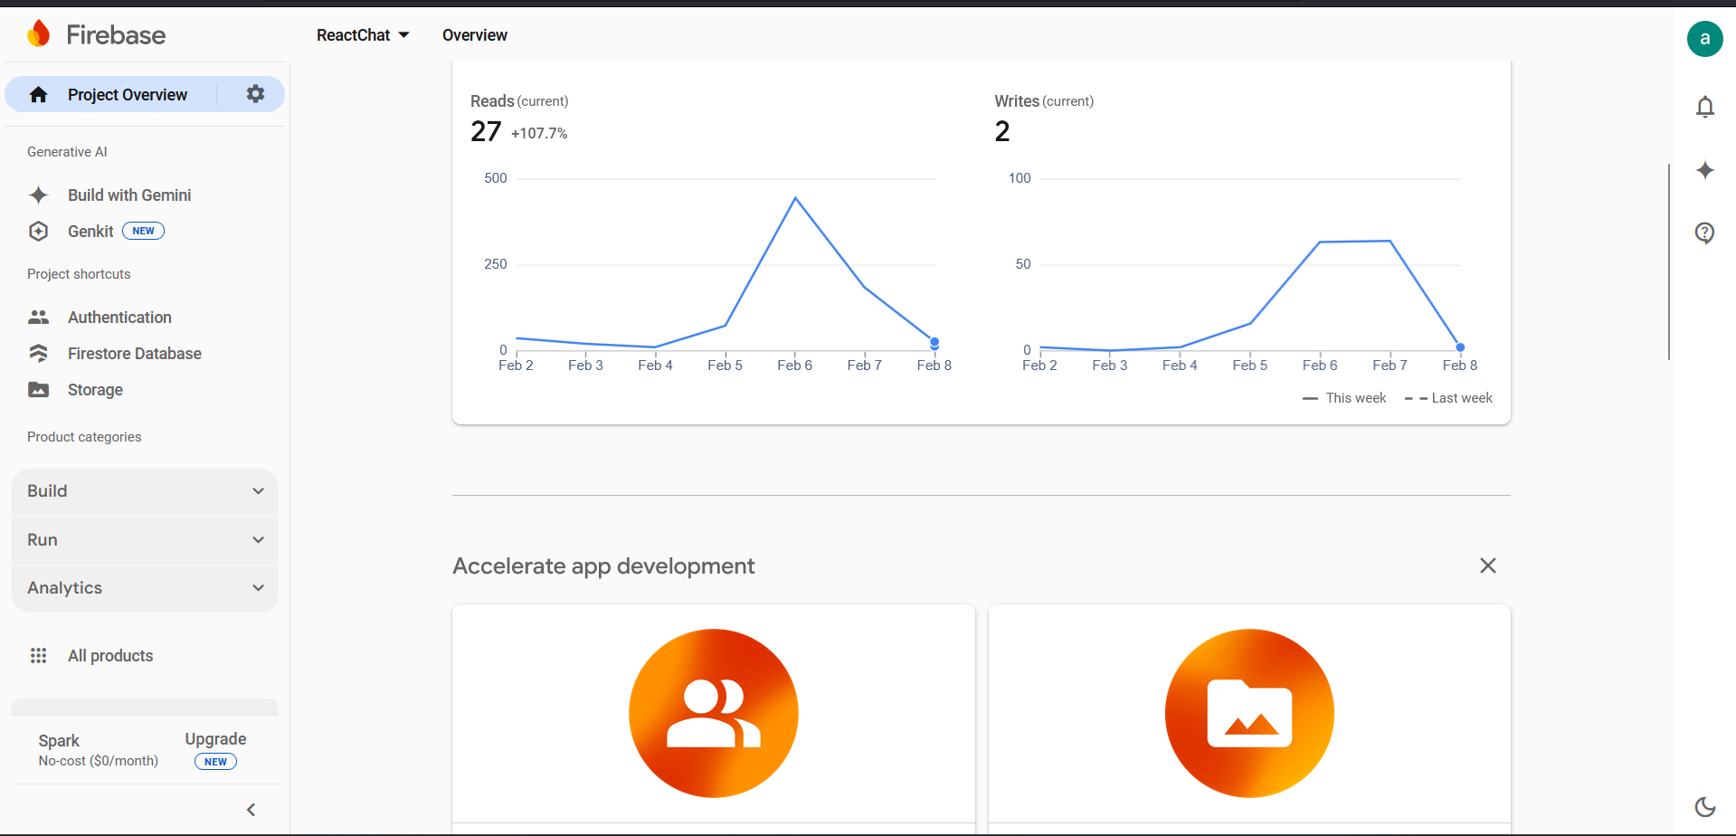
- Encryption with AES 256
Menggunakan module crypto node js
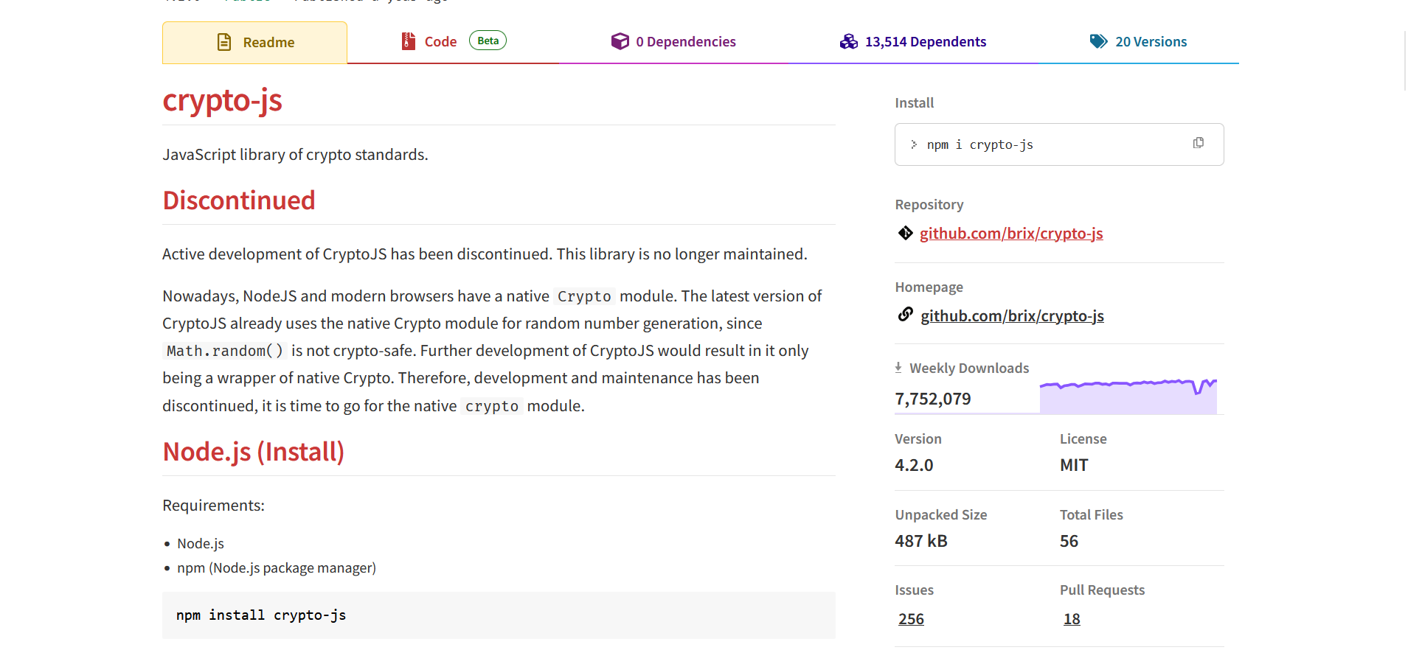
Bisa diliat penggunanya banyak berarti trusted
- Block and unblock User
Data melakukan block atau unblock user

- Log Out

Dokumentasi:
Encryption success : dapat dilihat program sebelum dirubah bagian kirana decrypsi gagal

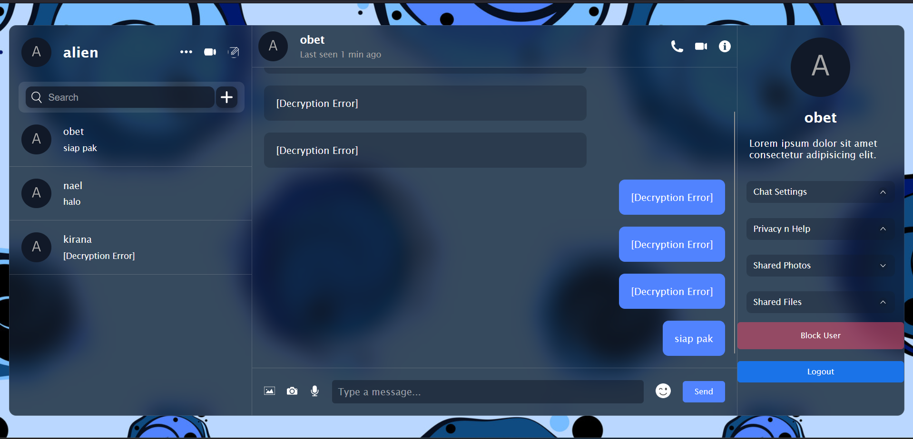

Pada poin ke 6 database dapat dilihat sukses melakukan enkripsi
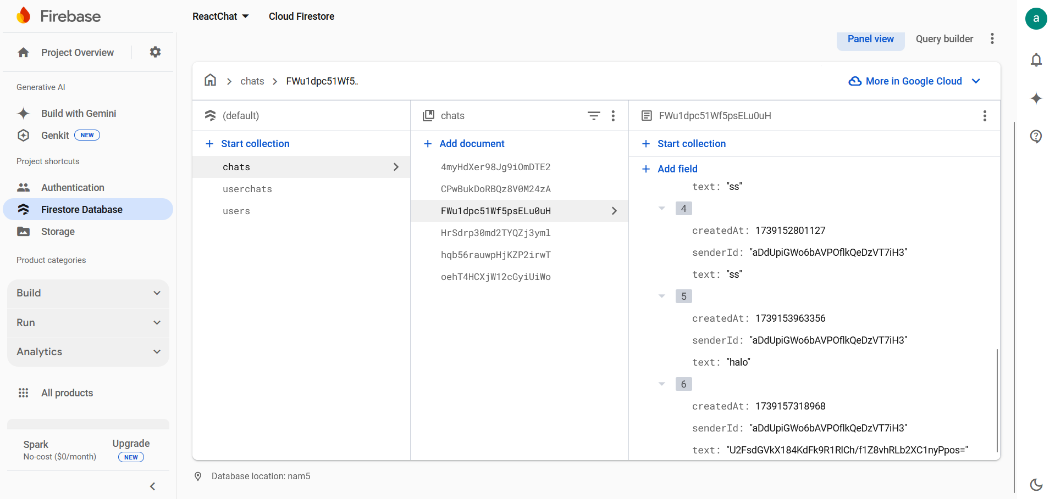

UPDATED BACKGROUND


Langkah instalasi
- Npm install
- Jalankan npm run dev

Cara Ganti firestore
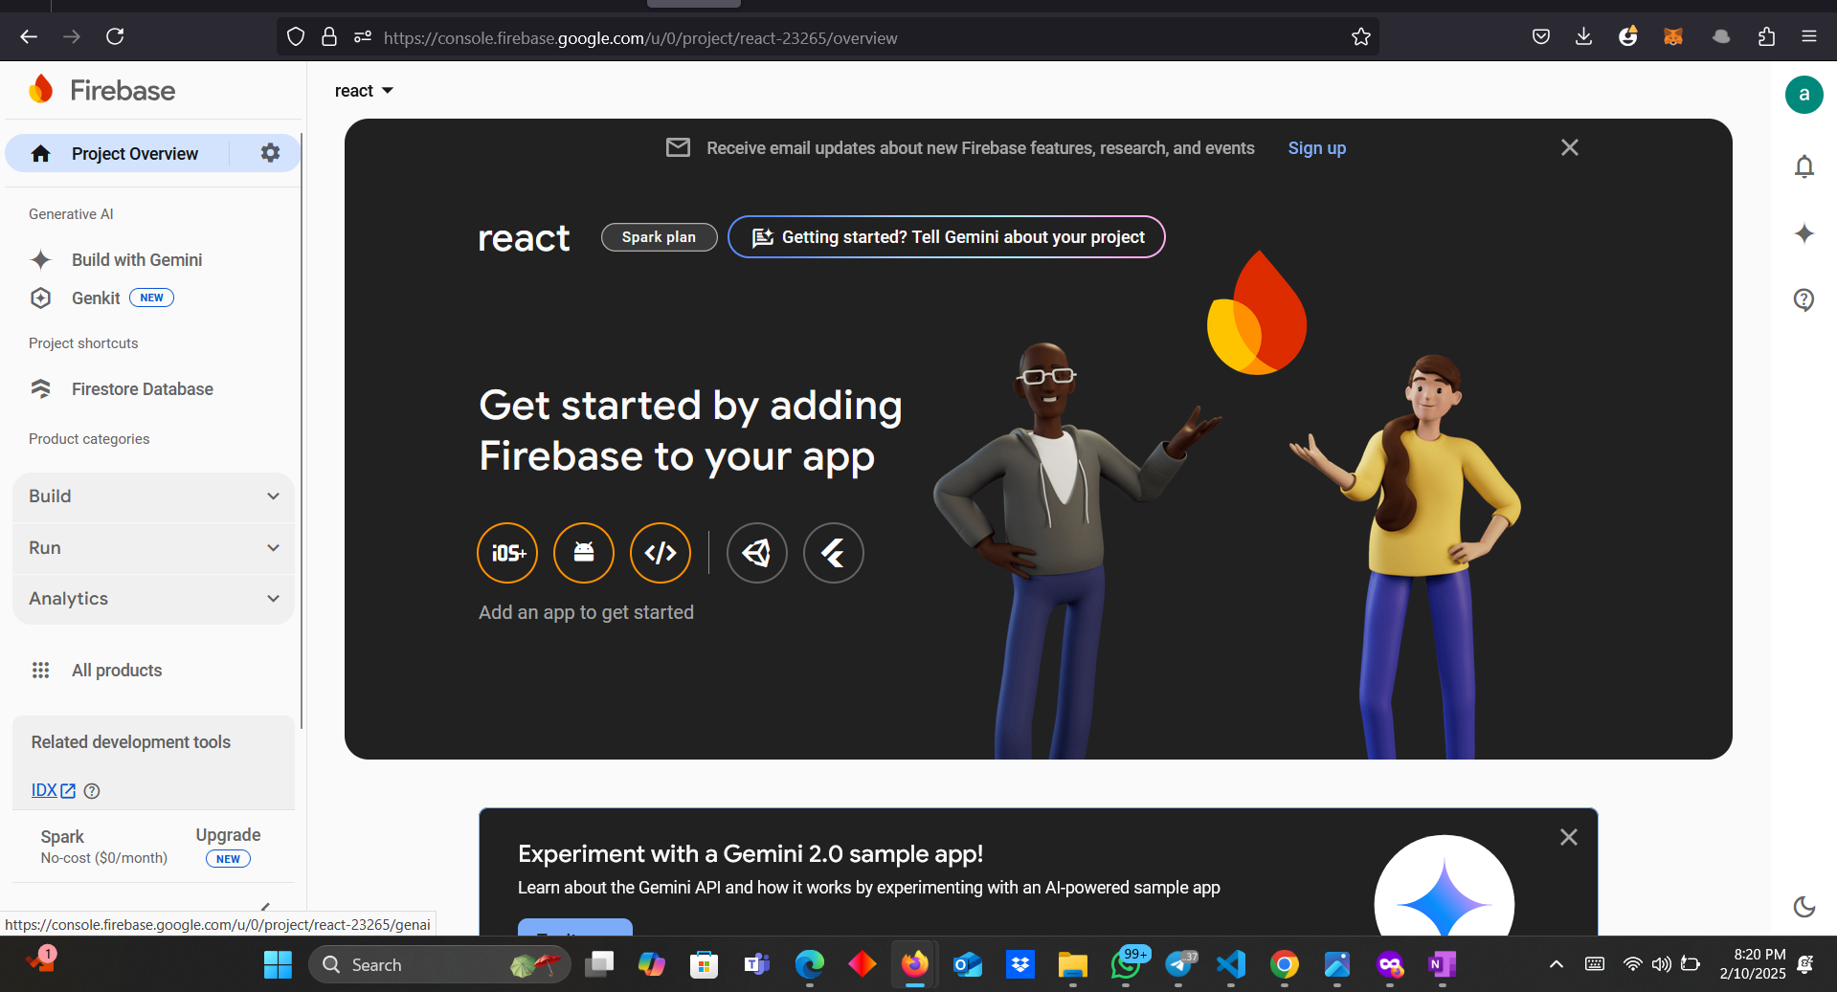
Klik sebelahnya gambar android yang gambar kurung itu
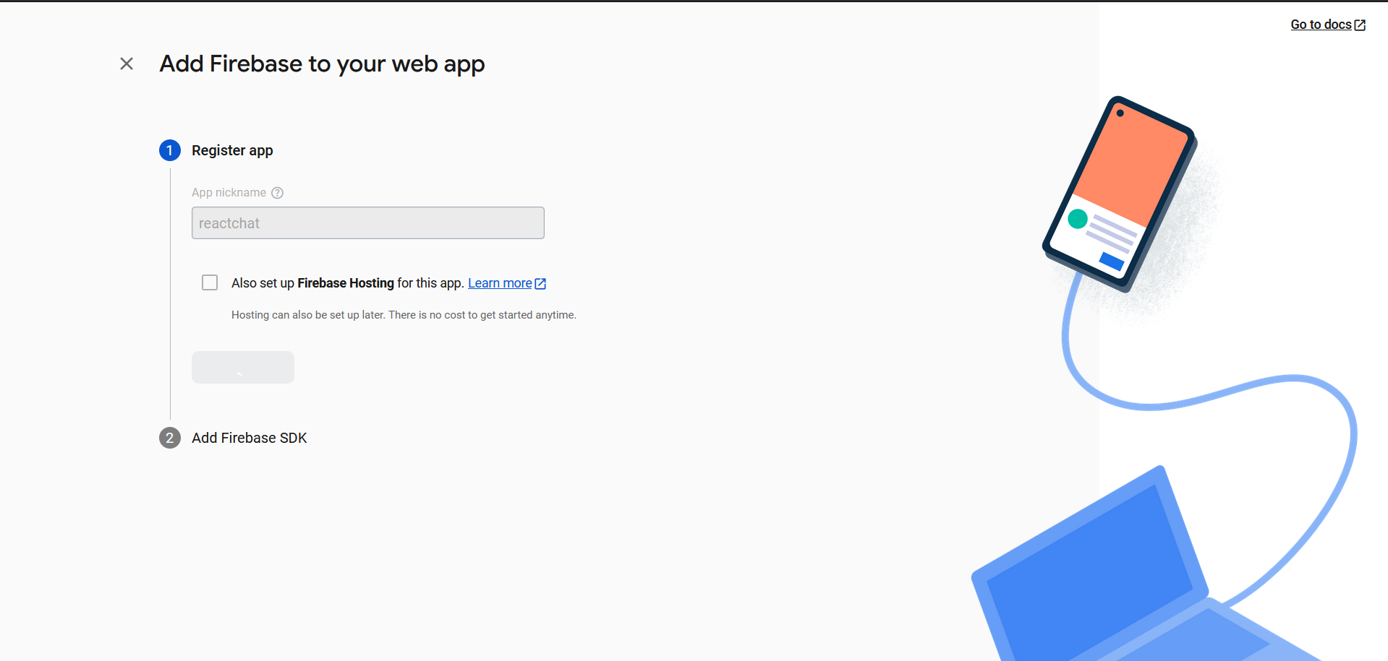register app
Kemudian muncul
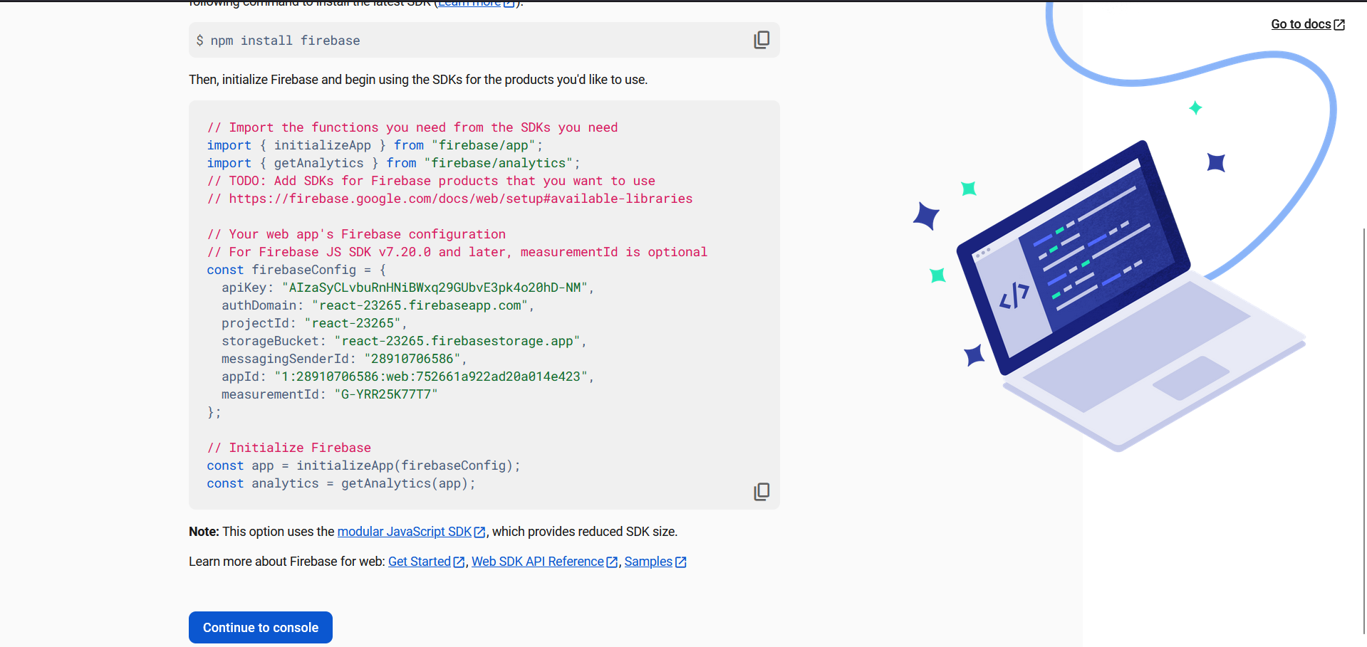
Fungsi const

Api key sampai measurement ID di copy lalu di replace ke code firebase.js
